**Instructivo SIGEVA   
CONCURSO DE BECAS PARA LA FINALIZACIÓN DE ESTUDIOS DOCTORALES 2025**

**CONVOCATORIA BFINDOC25**

1. **Postulación al concurso:**

* Ingresar con su usuario y contraseña en <https://cic.sigeva.gob.ar/>*(Si aún no posee usuario en SIGEVA-CIC, ver punto 3 del presente instructivo)*
* Ingresar en “**Usuario/Presentación Solicitud”**
* Luego vaya al Menú “Convocatorias” y submenú “Convocatorias Vigentes”.

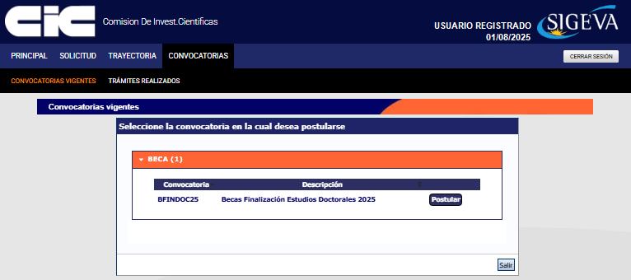

* Seleccione **“Beca” / “BFINDOC25 – Becas Finalización Estudios Doctorales 2025”** y haga clic en **Postular**.

Se mostrará la siguiente pantalla:

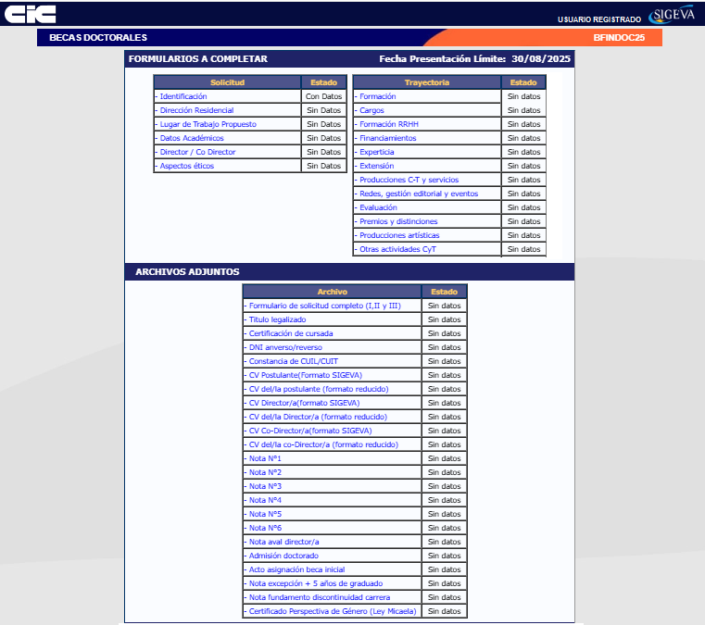

* En esta pantalla, deberá ir completando los campos en la sección de “**Solicitud**” hasta que el Estado en cada uno de ellos sea “**OK**” o **“Con Datos”**
* Completar los campos en la sección “**Trayectoria**” (en esta sección, los Estados pueden variar entre “Sin datos”, “Con datos” y “OK”; esto dependerá de los datos que sean cargados en el SIGEVA de acuerdo a la trayectoria de cada postulante). Es decir, no es necesario para enviar la solicitud que en esta sección todos los campos tengan el Estado “OK”.
* Adjuntar los documentos solicitados en cada campo de la sección “**Archivos Adjuntos**”.

Se abrirá una pantalla como esta:

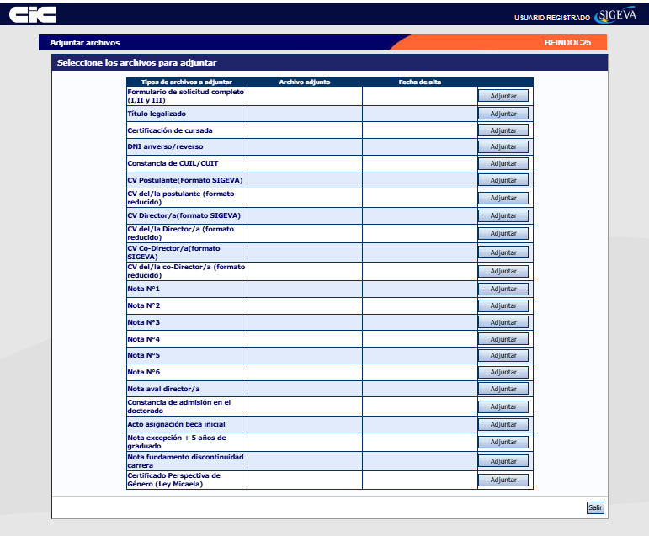

* Si aparece algún adjunto ya cargado y no está actualizado, deberá hacer clic en el botón **Limpiar** y luego hará clic en el botón Adjuntar para subir el archivo actual.
* A medida que haga clic en el botón **Adjuntar** y elija el archivo, se irá completando en forma automática esa tabla con el nombre del archivo y la fecha que lo cargó. Luego haga clic en **Salir** para volver a la pantalla anterior.
* Luego en la sección de “Archivos adjuntos” aparecerá **“OK”**. El formato de los archivos debe ser PDF y no debe superar los 20 Megas cada uno.
* Asegurarse que todos los campos obligatorios de la sección “Archivos Adjuntos” estén con el Estado “**OK**”.
* **Para enviar su Presentación, haga clic en el botón** **.**

**IMPORTANTE: Asegúrese ANTES de enviar su Presentación tener todo cargado correctamente, ya que luego de Enviada electrónicamente la solicitud, no podrá modificarla, solo podrá visualizarla.**

1. **Aclaración sobre los archivos que se deben adjuntar, los cuales corresponden al contenido de la presentación establecidos en las Bases y Formularios de la Convocatoria:**
2. Formulario de solicitud completo (I, II y III). *
3. Título legalizado emitido por la Institución educativa *
4. Certificación de cursada que acredite el cumplimiento de al menos la mitad de los créditos académicos, puntos, horas o materias requeridas por su plan doctoral. Dicha certificación deberá ser emitida por la institución universitaria donde está radicado el doctorado. *
5. DNI (anverso y reverso). Si no posee domicilio en la Provincia de Buenos Aires, debe presentar una nota de compromiso de realización de cambio de domicilio. El mismo se solicitará al momento en que se le notifique la adjudicación de la beca. *
6. Constancia de CUIL/ CUIT *
7. CVs del postulante (Formato SIGEVA) y (Formato Reducido) *
8. CVs del Director (Formato SIGEVA) y (Formato Reducido) *
9. CVs del Co-Director (Formato SIGEVA) y (Formato Reducido) (si correspondiere)
10. Nota N°1 – Nota al Presidente de la CIC *
11. Nota N°2 - Nota compromiso de renuncia a cargos que resulten incompatibles con la beca *
12. Nota N°3 – Nota del/la Director/a justificando inclusión del/la Co-Director/a (si correspondiere)
13. Nota N°4 - Nota justificando diferente lugar de trabajo del/la Director/a o Co-Director/a (si correspondiere)
14. Nota N°5 - Si el Director/a propuesto/a es Investigador/a Asistente o Adjunto con Director/a, nota de su Director/a autorizándolo/a dirigir la beca
15. Nota N°6 - DDJJ de domicilio electrónico *
16. Carta aval del director/a de la beca dando continuidad a la investigación de plan de trabajo de finalización de beca propuesto que acredite a su vez, la viabilidad de finalización en un plazo máximo de 24 meses de la fecha inicio de la beca *
17. Admisión al doctorado emitido por universidad *
18. Acto administrativo de asignación de beca inicial otorgada con fecha de inicio desde el año 2020 en adelante *
19. Nota de solicitud de excepción de mayor de 5 años de graduado/a de título de grado al momento de la presentación, en el caso de corresponder.
20. Nota fundamentando discontinuidad en la carrera (maternidad, accidente, enfermedad de tratamiento prolongado, etc.), si correspondiese.
21. Certificado capacitación ley Micaela (si posee)

Los puntos que contienen (*) son de carácter obligatorio

1. **Creación de USUARIO y CONTRASEÑA en SIGEVA-CIC**

* Ingresar a <https://cic.sigeva.gob.ar/>
* Para acceder a este sistema se requiere disponer de una PC con conexión a Internet y un navegador de Internet (Chrome, Firefox, etc.)



* Hacer clic en el botón
* Completar campos requeridos.
* Controle que esté bien escrito el correo electrónico, ya que a ese mail le llegará la contraseña temporal con la que deberá ingresar junto al nombre de usuario que haya elegido.
* Deberá poner ese usuario y esa clave temporal para loguearse al sistema SIGEVA CIC, luego le pedirá cambiarla por otra contraseña.
* Si UD. ya posee un usuario en SIGEVA CONICET y quiere importar desde ahí los datos a SIGEVA CIC, puede hacerlo. El siguiente link es un instructivo para poder importar los datos: <https://sigeva.conicet.gov.ar/wp-content/uploads/2012/10/SIGEVA-Guia-de-Sincronizacion_v2.pdf>